
УПРАВЛЕНИЕ ГРАЖДАНСКОЙ ЗАЩИТЫ
АМУРСКОГО МУНИЦИПАЛЬНОГО РАЙОНА

ПАМЯТКА
туристам

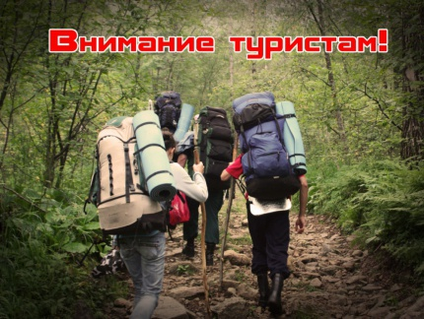
Многие туристы предпочитают активный отдых. Горные маршруты, сплавы по рекам, походы по малоизвестным, но красивым природным местам – это не только расширяет кругозор человека, но и помогает поддерживать физическое и душевное здоровье. Кроме того, такие походы дают отдых от суеты загрязненных мегаполисов и благ цивилизации.

Но не все так просто. Все компании и отдельные граждане, решившие организовать личный продолжительный поход в горные местности, должны в обязательном порядке уведомить об этом соответствующие орган. В походе могут возникать непредвиденные несчастные случаи, даже у очень опытных путешественников. Регистрация маршрута позволяет сократить время поиска спецслужбами попавших в беду людей, и вовремя оказать квалифицированную помощь пострадавшим.
Согласно действующему законодательству, туристские группы должны проинформировать службы МЧС России (в Амурском муниципальном районе - МКУ «Управление гражданской защиты») за 10 дней до начала путешествия. При подаче заявки на регистрацию необходимо указать состав и количество участников, руководителей, контактные телефоны, подробную информацию о маршруте и т.д.
Информировать спасателей необходимо о маршрутах передвижения, проходящих по труднодоступной местности, водным, горным, спелеологическим и другим объектам, связанным с повышенным риском для жизни и возможным причинением вреда здоровью туристов, а также их имуществу.
Подобное правило касается не только организованных групп с руководителем, но и личных индивидуальных путешествий по маршрутам, представляющим потенциальную угрозу для человека.
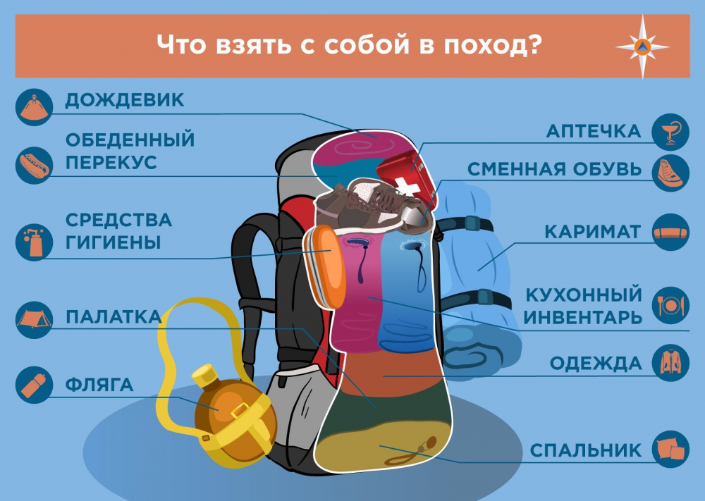
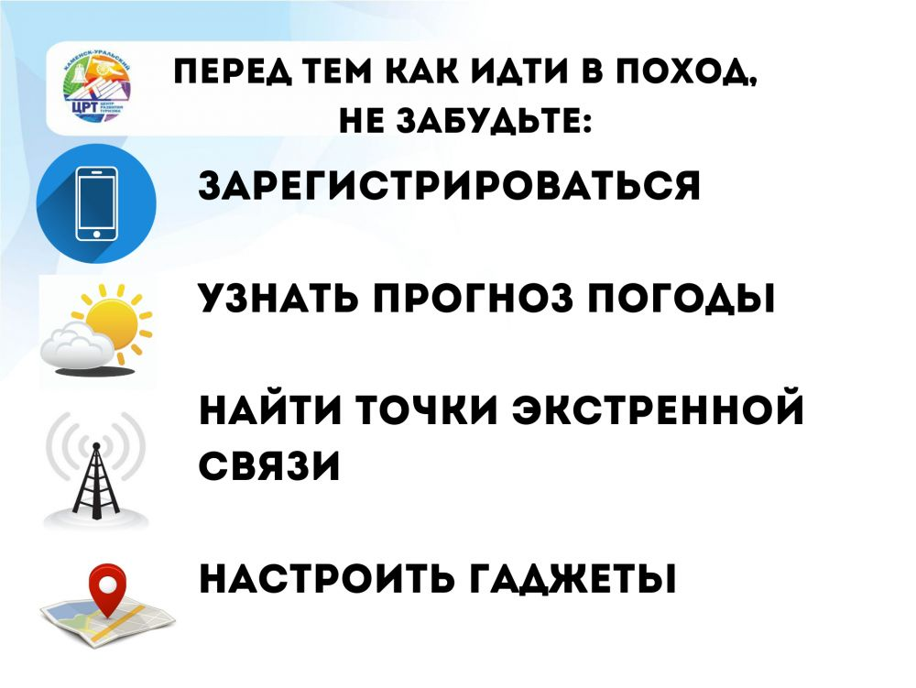
Пресс – центр «Служба спасения 112»

